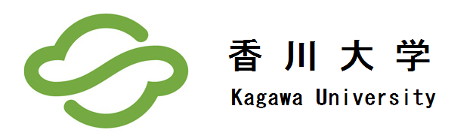
News Release

平成２０年１０月３１日

「公開講演会ならびに香川大学と南ボヘミア大学との学術交流協定締結」
チェコ共和国南ボヘミア大学と香川大学の交流協定調印を記念して、水文化に関する国際研究集会「International Workshop on Water Culture and Distance Learning: Europe, South-Asia, and Japan」ならびに公開講演会が開催されます。講演はビジュアルなプレゼンテーションとともに、英語、ドイツ語で行われ、香川大学教育学部 村山聡教授により同時通訳、解説が日本語で行われます。

【公開講演会】
１．日 時 平成２０年１１月 ７日（金） ９：３０～１０：３０
２．場 所 香川大学 研究交流棟８Ｆ大講義室 （高松市幸町１－１）
３．内 容 南ボヘミアの文化と景観 チェコ共和国南ボヘミア大学と香川大学との交流協定締結を記念して
講演者： ヨゼフ・グルーリッヒ氏 （南ボヘミア大学歴史学研究所 准教授）
パヴェル・マトラス氏 （チェボーニュ国立文書館博士学芸員）
【学術交流協定】
講演会に引き続いて学長室にて一井眞比古学長による学術交流協定の調印が行われる予定です。

南ボヘミア大学（チェコ共和国 チェスケ・ブデヨビツェ市）は、教育学部（1948年設立）および農学部（1960年設立）の2学部を基に1991年に設立された大学です。現在では、経済、人文科学、教育学、自然科学、神学、美術、農学など、170の分野で学士、修士、博士課程が設置されています。

香川大学との交流は、平成19年度より行われている「歴史的溜池経済地域における超学際的エコツーリズム―南ボヘミアと備讃瀬戸の持続的比較研究―」（研究代表者：教育学部教授 村山聡）に基づいて、活発な研究交流が実施されてきました。その成果を受けて、平成20年11月に香川大学（高松市）と南ボヘミア大学との間で両大学の教育及び研究の協力と交流を推進するために学術交流協定がなされる運びになりました。

南ボヘミアで進展しているグリーンツーリズムはヨーロッパ各地から多くの観光客を引きつけており、チェスケー・クルムローフなどの世界遺産との組み合わせにより、観光資源のさらなる開発の重要性が明確になってきました。EU 圏における教育研究のグローバル化の実態とその変化について深く知ることは、アジアの中の日本の高等教育の将来を見据える上でも重要です。学術交流協定の締結により、双方の大学にとって、新たな教育研究の進展に多大な効果が期待されています。
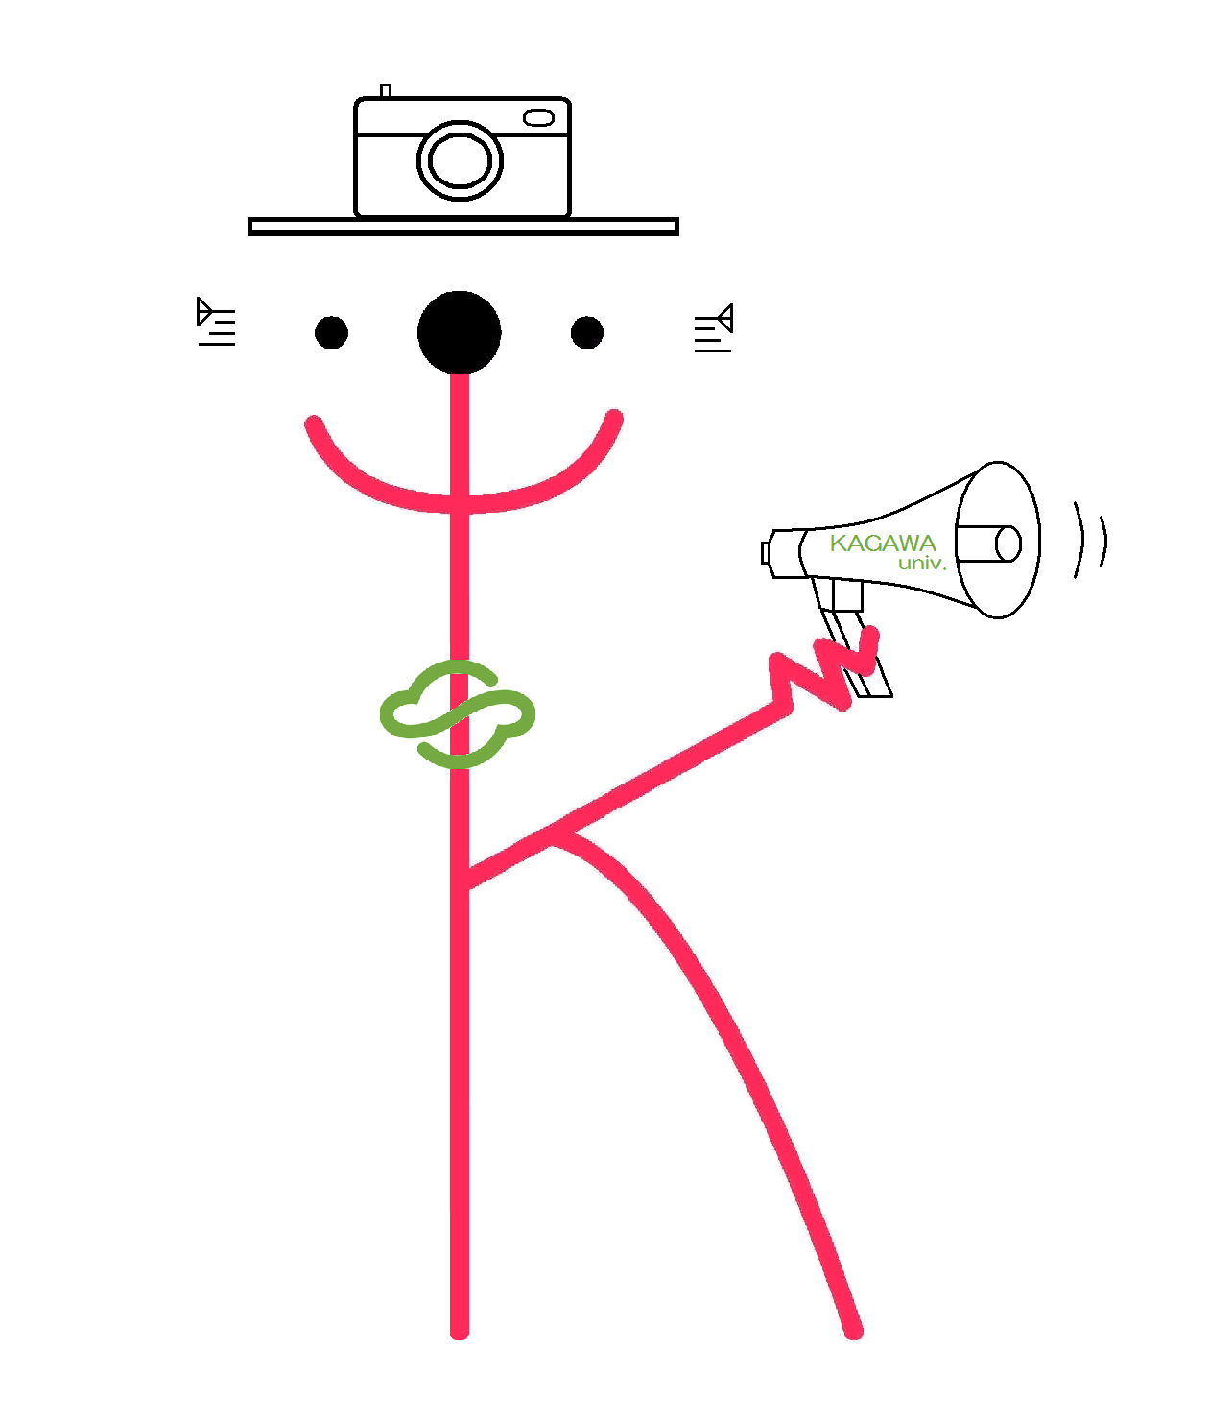

香川大学教育学部 遠隔教育調査研究プロジェクト代表 村山 聡
問い合わせ先
香川大学 香川大学学術室研究協力グループ 宮下
TEL：087-832-1318 FAX：087-832-1319
E-mail：kokusait@jim.ao.kagawa-u.ac.jp

